Министерство науки и высшего образования Российской Федерации

ФГАОУ ВО «Уральский федеральный университет
имени первого Президента России Б.Н.Ельцина»
ИРИТ-РТФ
Центр ускоренного обучения

ОТЧЕТ ПО ЛАБОРАТОРНОЙ РАБОТЕ № 1

по дисциплине «Проектирование информационных систем»

Тема: Командная разработка кода

Команда № 2

Студенты группы РИЗ-430938у: Н.Д. Кандыба,
А.С. Клянчин,
Е.Н. Плетт,
М.О. Покуль

Преподаватель: С.И. Тимошенко,
доц., к.т.н.

Екатеринбург 2026
СОДЕРЖАНИЕ
1. Постановка задачи 3
2. Анализ поставленных задач 4
3. Описание результатов работы 5
3.1 Организация команды в GitHub 5
3.2 Планирование работы: GitHub Projects и Issues 8
3.3 Управление версиями: ветки, pull request и ревью кода 9
3.4 Непрерывная интеграция (CI) 13
3.5 Непрерывная доставка (CD) 18
3.6 Непрерывное развёртывание (CD) 18
3.7 Аналитика работы команды 20
3.8 Работа участников команды 27
ЗАКЛЮЧЕНИЕ 28
ПРИЛОЖЕНИЕ А 29

Постановка задачи
Цель работы – организовать командную разработку программного обеспечения для лабораторных работ № 2–5 по гибкой методологии Scrum с использованием системы командной разработки кода.
В соответствии с заданием необходимо:
- повторить методический материал о гибкой методологии Scrum;
- собрать команду из 3–5 человек и распределить роли согласно методологии Scrum для разработки или проверки программного обеспечения, решающего задачи лабораторных работ № 2–5; номер варианта лабораторных работ должен совпадать с номером команды;
- роль владельца продукта выполняет преподаватель; на роль скрам-мастера назначается студент, имеющий опыт командной разработки кода, непрерывной интеграции (Continuous Integration, CI), непрерывной доставки (Continuous Delivery, CD) и непрерывного развёртывания (Continuous Deployment, CD);
- выбрать систему командной разработки кода, поддерживающую гибкие методологии (Bitbucket, GitLab, GitHub или другую), и изучить её возможности в команде;
- организовать коллективную работу над разработкой или проверкой программного обеспечения для лабораторных работ № 2–5, применив возможности выбранной системы: управление версиями на базе git, непрерывную интеграцию, непрерывную доставку и непрерывное развёртывание;
- оформить отчёт о командной работе, продемонстрировав возможности штатных средств выбранной системы и описав работы, выполненные каждым членом команды.

Анализ поставленных задач
Команде присвоен номер 2, поэтому во всех лабораторных работах используется вариант 2. В команду вошли пять студентов группы РИЗ-430938у, что соответствует требованию задания (3–5 человек). Роль владельца продукта выполняет преподаватель С.И. Тимошенко, роль скрам-мастера – Кандыба Н.Д. Остальные участники выступают разработчиками: каждый отвечает за одну лабораторную работу, а скрам-мастер организует процесс, настраивает автоматизацию и проверяет изменения.
В качестве системы командной разработки выбран GitHub. Он объединяет в одном месте все средства, необходимые для работы по Scrum:
- организацию с участниками и разграничением прав доступа;
- репозитории git для управления версиями кода;
- доску GitHub Projects и задачи (Issues) для ведения бэклога и спринта;
- ветки и pull request с ревью кода перед слиянием;
- систему автоматизации GitHub Actions, на которой построены непрерывная интеграция, непрерывная доставка и непрерывное развёртывание.
Элементы Scrum сопоставлены со средствами GitHub следующим образом: бэклог продукта – задачи в столбце Backlog доски проекта; спринт – проект «Команда 2 – Спринт 1»; пользовательские истории – описания задач, оформленные по единому шаблону от лица владельца продукта; ход спринта – перемещение карточек между столбцами доски; проверка результата – ревью pull request; инкремент продукта – релиз, который автоматически публикует конвейер CI/CD.
В ходе командной работы решены задачи лабораторных работ № 2–5 (вариант 2):
- ЛР2 – разработана программа на Python, выполняющая расчёты по модели Джелинского–Моранды при любых входных данных;
- ЛР3 – разработаны программы на Java, выполняющие расчёты по метрикам Холстеда для заданий № 1–3;
- ЛР4 – выполнен статический анализ кода на Java анализатором SpotBugs для трёх заданий;
- ЛР5 – разработана программа на Java, рассчитывающая фактор надёжности по ГОСТ 28195-89 для программного обеспечения на фазе сопровождения.

Описание результатов работы

Организация команды в GitHub
Скрам-мастером создана организация Team-based-Information-Systems-Design, в которой размещены все репозитории команды (рисунок 1). Работа в организации, а не в личном аккаунте, позволяет управлять участниками и их правами централизованно.
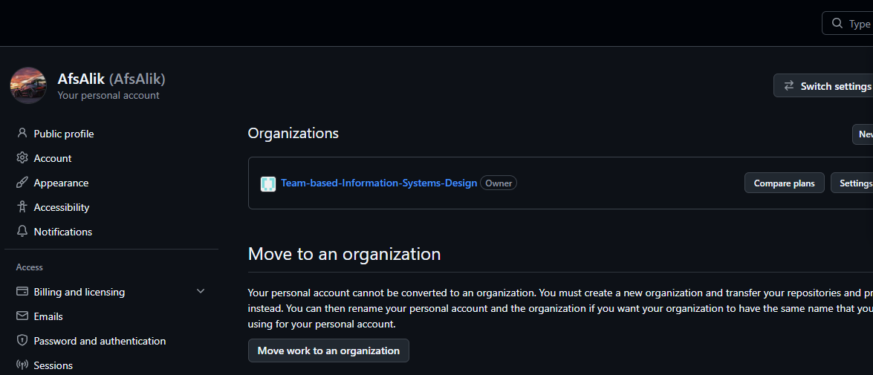
Рисунок 1 – Организация Team-based-Information-Systems-Design в профиле владельца
В организацию приглашены участники команды. Базовый уровень прав участников – Write: каждый может создавать ветки, pull request и задачи, проводить ревью, а управление настройками организации остаётся за владельцем. Состав организации показан на рисунке 2, распределение ролей – в таблице 1.
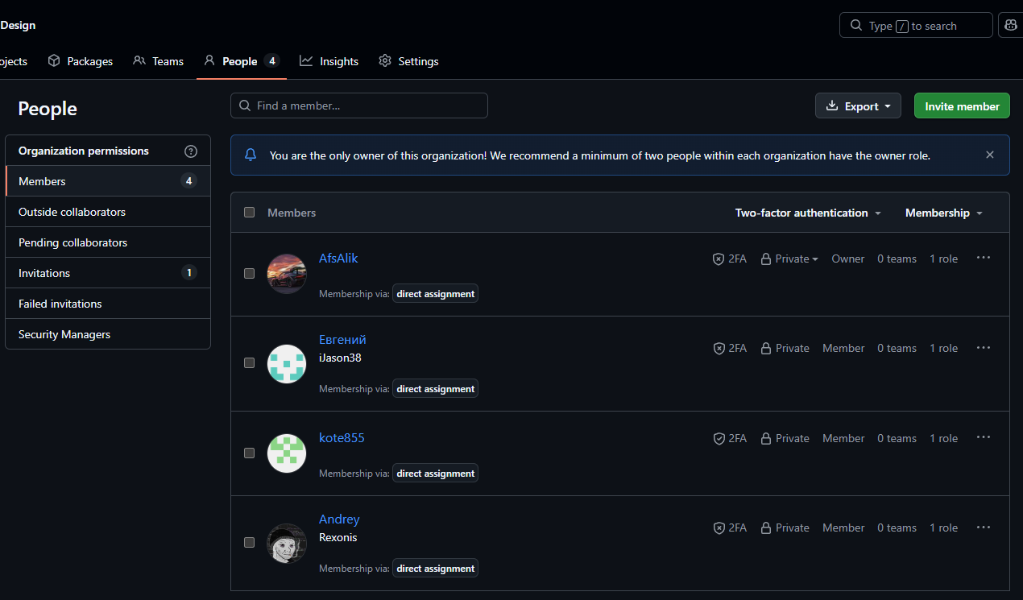
Рисунок 2 – Участники организации
Таблица 1 – Состав команды № 2 и роли участников
Участник | Аккаунт GitHub | Роль в Scrum | Зона ответственности
Тимошенко С.И. | – | Владелец продукта | Требования к лабораторным работам, приёмка результата
Кандыба Н.Д. | AfsAlik | Скрам-мастер, разработчик; владелец организации | Организация работы в GitHub, CI/CD, ревью кода; ЛР3 «Метрики Холстеда», ЛР1 (совместно с Устюговым М.Е.)
Клянчин А.С. | Rexonis | Разработчик | ЛР2 «Модель Джелинского–Моранды»
Плетт Е.Н. | iJason38 | Разработчик | ЛР4 «Статический анализ кода»
Покуль М.О. | kote855 | Разработчик | ЛР5 «Оценка надёжности по ГОСТ 28195-89»
Устюгов М.Е. | loli6o9 (заблокирован) | Разработчик | ЛР1 «Командная разработка кода» (совместно со скрам-мастером)

Пятый участник команды, Устюгов М.Е., также был приглашён в организацию, но принять приглашение не смог: его аккаунт loli6o9 был заблокирован GitHub и помечен меткой Spammy (рисунок 3). Поэтому свою часть работы он выполнял на компьютере скрам-мастера через аккаунт AfsAlik, и в истории репозиториев эти изменения отражены от имени AfsAlik.
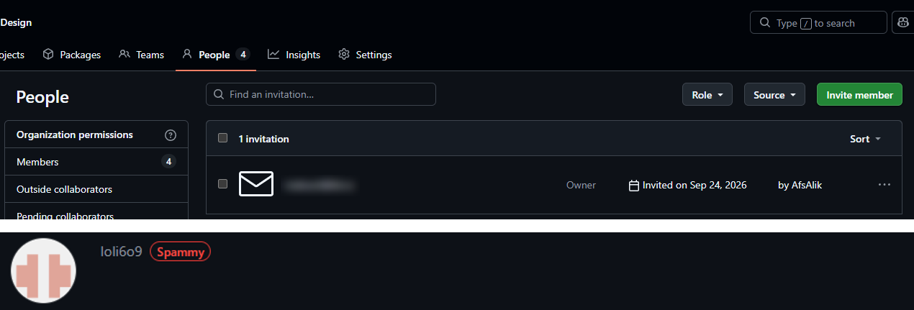
Рисунок 3 – Приглашение пятого участника (вверху) и метка Spammy на его аккаунте (внизу)
Для каждой лабораторной работы создан отдельный публичный репозиторий (рисунок 4). Такое разделение позволяет разработчикам работать параллельно, а для каждой работы настроить собственный конвейер CI/CD. Во все репозитории с программами добавлены:
- шаблон задачи .github/ISSUE_TEMPLATE/task.md;
- шаблон pull request .github/pull_request_template.md;
- файл .gitignore, исключающий из репозитория результаты компиляции (*.class, out/, bin/, для Python – __pycache__) и служебные файлы среды разработки;
- конвейер CI/CD .github/workflows/ci-cd.yml.
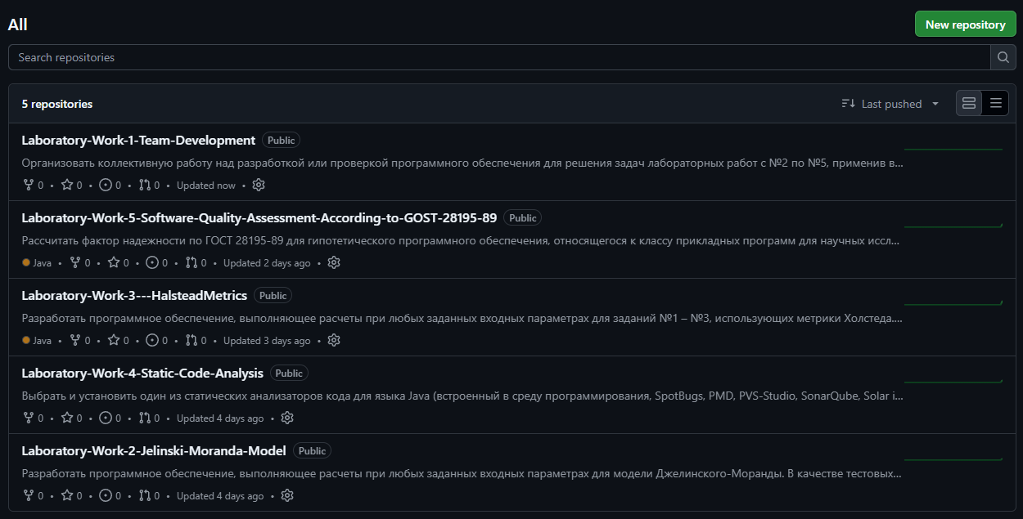
Рисунок 4 – Репозитории организации

Планирование работы: GitHub Projects и Issues
Бэклог и спринт ведутся на доске GitHub Projects «Команда 2 – Спринт 1», созданной по шаблону Kanban (рисунок 5). Столбцы доски соответствуют состояниям задачи:
- Backlog – бэклог продукта, задачи, ещё не взятые в работу;
- Ready – задачи, готовые к выполнению в спринте;
- In progress – задачи в работе;
- In review – задачи, по которым открыт pull request и идёт проверка;
- Done – выполненные и принятые задачи.
Для каждой лабораторной работы создана задача (Issue) в соответствующем репозитории, добавленная на доску. На момент оформления отчёта задачи по ЛР2–ЛР5 находятся в столбце Done, задача по ЛР1 – в столбце In progress.
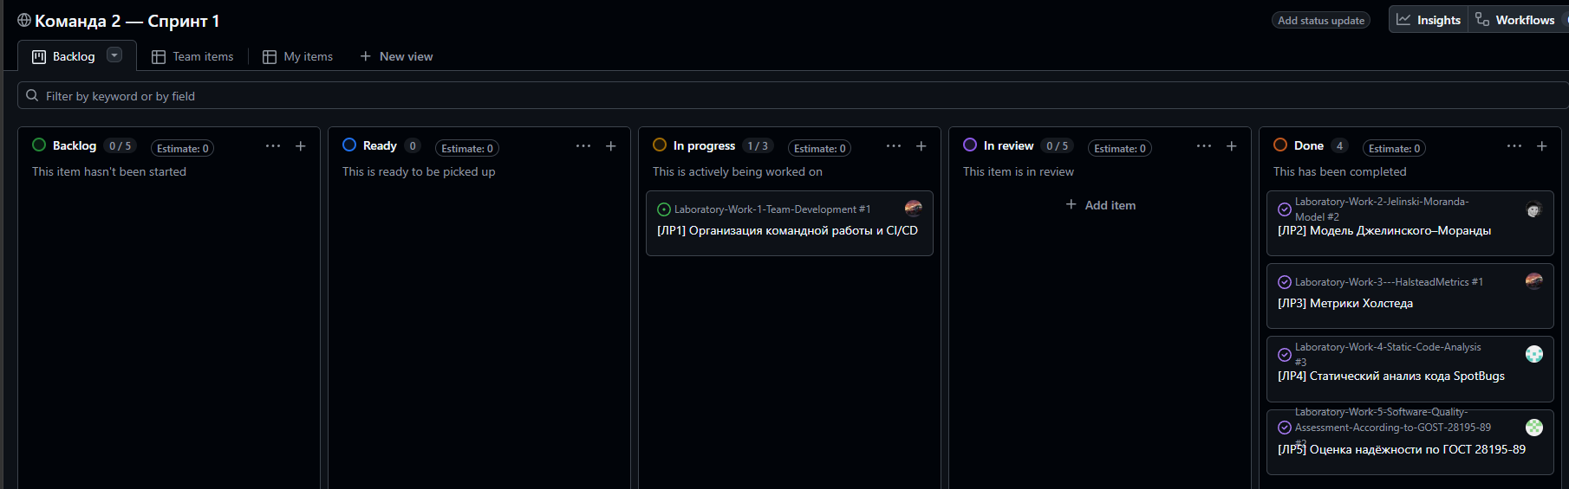
Рисунок 5 – Доска проекта «Команда 2 – Спринт 1»
Задачи оформлены по шаблону «Задача спринта» в виде пользовательской истории от лица владельца продукта: «Как преподаватель (владелец продукта), я хочу …, чтобы …». Шаблон содержит перечень работ и критерии приёмки в виде чек-листов, а также поле исполнителя; каждой задаче назначен исполнитель (Assignees). На рисунке 6 показана задача по ЛР4: все пункты и критерии приёмки отмечены, в описании указаны pull request #1 и #2, в которых она выполнена. Задача закрыта автоматически при перемещении карточки в столбец Done – это встроенная автоматизация GitHub Projects.
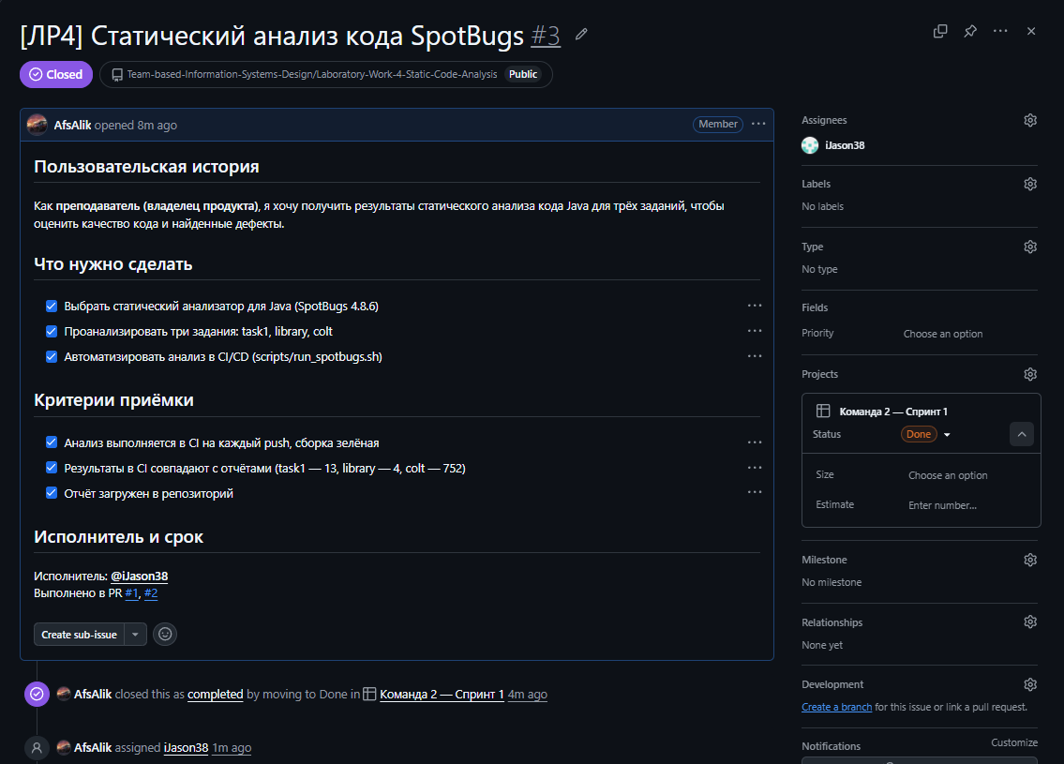
Рисунок 6 – Задача по ЛР4, закрытая через доску проекта

Управление версиями: ветки, pull request и ревью кода
Работа с кодом ведётся по модели GitHub Flow. Ветка main содержит проверенную версию; изменения выполняются в отдельной ветке, после чего открывается pull request в main. Pull request заполняется по шаблону: что сделано, связанная задача, как проверено, чек-лист для ревьюера. Ревьюером назначается участник, не являющийся автором изменений. Слияние выполняется после одобрения ревьюера (Approve) и успешного прохождения проверок CI, после чего рабочая ветка удаляется. Pull request команды перечислены в таблице 2.
Таблица 2 – Pull request команды
Работа | Pull request | Автор | Ревьюер | Результат
ЛР2 | #1 «Добавлен конвейер CI/CD и автотесты для ЛР2» | AfsAlik | Rexonis | Одобрен, слит в main, ветка lr2-ci-cd удалена
ЛР4 | #1 «Добавлен конвейер CI/CD со статическим анализом SpotBugs для ЛР4» | AfsAlik | iJason38 | Одобрен, слит в main
ЛР4 | #2 «ЛР4: анализ трёх заданий SpotBugs, скрипты запуска» | iJason38 | AfsAlik | Одобрен с комментарием, слит в main, ветка lr4-cleanup удалена
ЛР5 | #1 «Удалён скомпилированный файл из репозитория» | AfsAlik | kote855 | Одобрен и слит ревьюером, ветка lr5-cleanup удалена

На рисунках 7 и 8 показан pull request #1 в репозитории ЛР2. Скрам-мастер добавил в него конвейер CI/CD и автотесты, а ревьюером назначен разработчик ЛР2 Клянчин А.С. (Rexonis): он проверил, что тесты соответствуют описанию модели в отчёте, и одобрил изменения. GitHub показывает статус проверок: «1 approval» и «All checks have passed» – задание «CI – тесты» выполнено успешно, а задание развёртывания пропущено, поскольку pull request не является релизом.
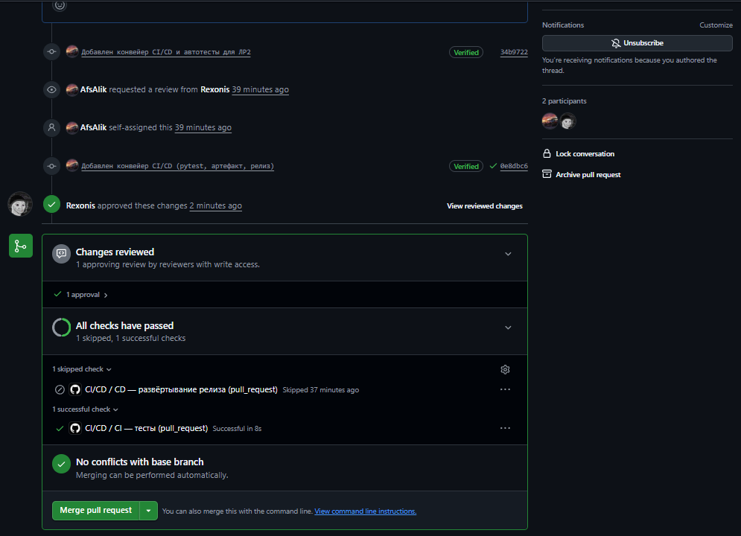
Рисунок 7 – Pull request #1 в репозитории ЛР2: одобрение ревьюера и пройденные проверки CI
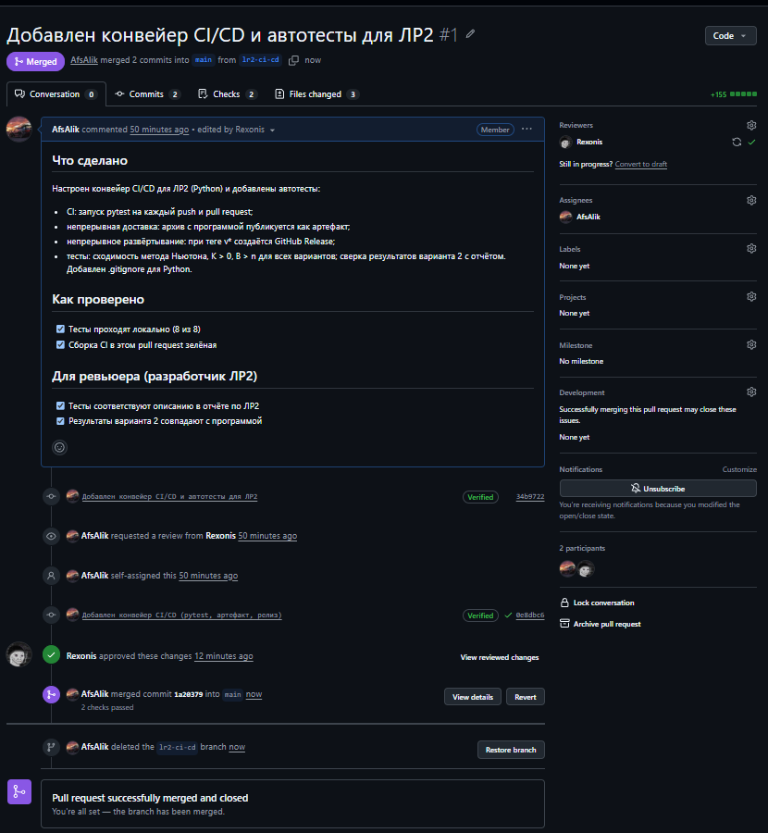
Рисунок 8 – Pull request #1 в репозитории ЛР2 после слияния
В репозитории ЛР4 ревью выполнялось в обе стороны. Pull request #1 с конвейером CI/CD (автор – скрам-мастер) проверил и одобрил разработчик ЛР4 Плетт Е.Н. (iJason38), рисунок 9. В pull request #2 разработчик перенёс анализ трёх заданий (task1, library, colt) в скрипт scripts/run_spotbugs.sh и добавил библиотеки для компиляции проектов. Этот pull request проверил скрам-мастер: он сверил результаты анализа в CI с отчётом и оставил комментарий к одобрению (рисунок 10).
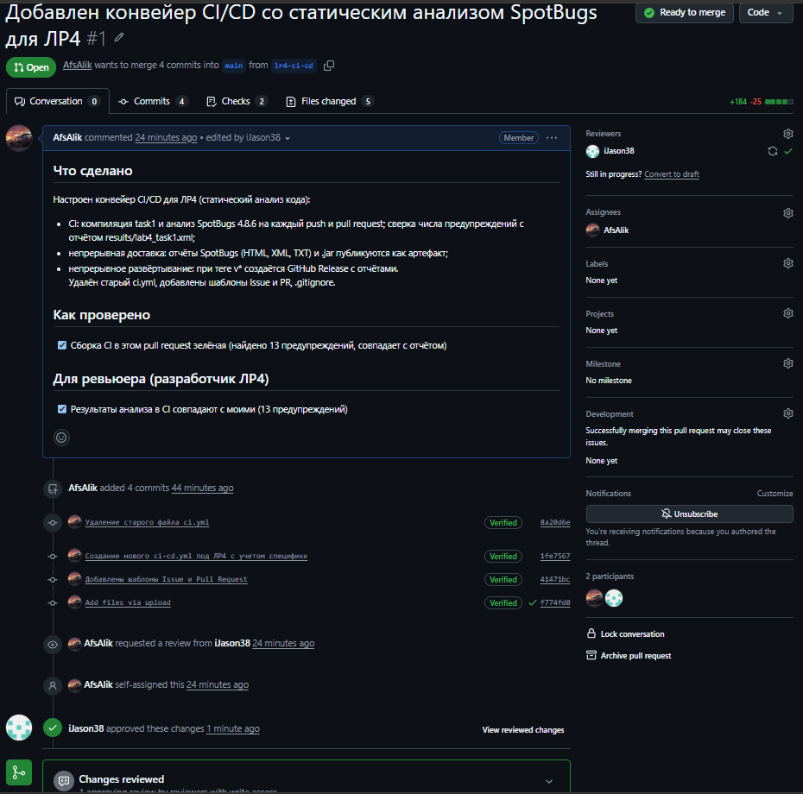
Рисунок 9 – Pull request #1 в репозитории ЛР4: ревью разработчика ЛР4
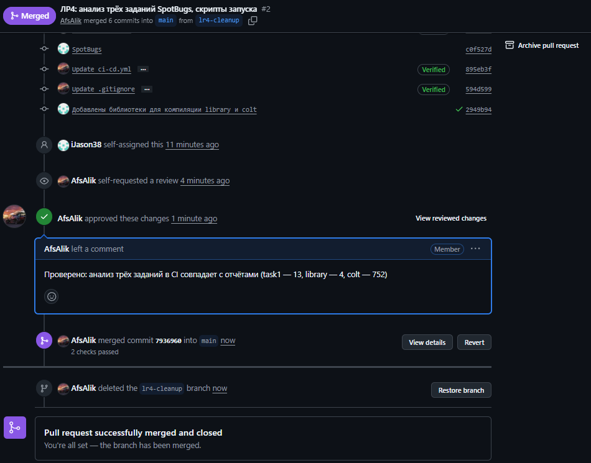
Рисунок 10 – Pull request #2 в репозитории ЛР4: ревью скрам-мастера и слияние
В репозитории ЛР5 pull request #1 удалил из репозитория скомпилированный файл bin/ReliabilityCalculator.class: программа собирается в конвейере, поэтому хранить результаты компиляции в git не нужно. Изменение проверил и слил в main разработчик ЛР5 Покуль М.О. (kote855), рисунок 11.
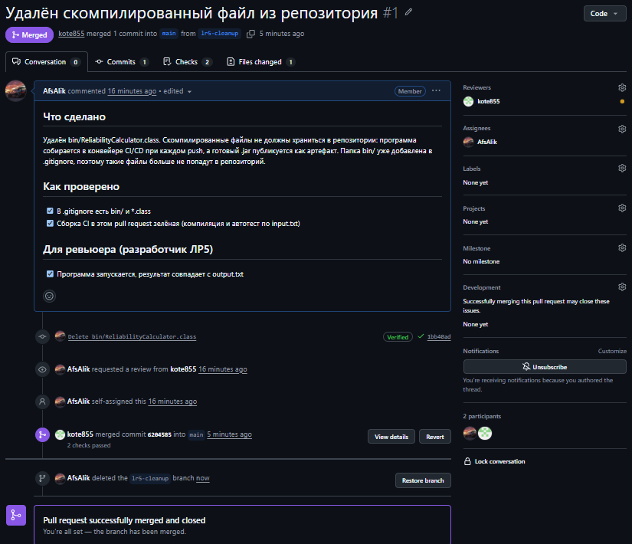
Рисунок 11 – Pull request #1 в репозитории ЛР5, слитый ревьюером

Непрерывная интеграция (CI)
Непрерывная интеграция реализована средствами GitHub Actions. В каждом репозитории с программой находится файл .github/workflows/ci-cd.yml, описывающий конвейер из двух заданий (jobs): «CI – сборка и тесты» и «CD – развёртывание релиза». Конвейер запускается автоматически при каждом push в ветку main, при каждом pull request в main и при отправке тега версии вида v*; его также можно запустить вручную (workflow_dispatch). Каждый запуск выполняется на чистой виртуальной машине ubuntu-latest, поэтому результат не зависит от окружения конкретного разработчика.
Задание CI для репозиториев на Java состоит из следующих шагов:
- получение кода из репозитория (actions/checkout);
- проверка наличия исходного кода в папке src;
- установка JDK 17 (actions/setup-java);
- компиляция всех исходных файлов командой javac;
- запуск автотестов из скрипта ci/test.sh;
- сборка исполняемого .jar-файла.
Если любой шаг завершается с ошибкой, запуск помечается как неуспешный, а в pull request появляется непройденная проверка, поэтому ошибка не попадает в main незамеченной. Полный текст конфигурации приведён в приложении А. Для ЛР2 (Python) и ЛР4 (статический анализ) конвейер адаптирован под специфику работ (таблица 3).
Таблица 3 – Конвейеры CI/CD в репозиториях команды
Работа | Среда | CI: что проверяется | CD: доставка (артефакт) | CD: развёртывание
ЛР2 | Python 3.12, pytest | 8 автотестов модели Джелинского–Моранды, контрольный запуск программы | zip-архив с программой | GitHub Release с архивом по тегу v*
ЛР3 | Java 17 | Компиляция; ci/test.sh – 14 проверок результатов заданий 1–3 для варианта 2 | .jar-файл | GitHub Release с .jar по тегу v* (выпущен v1.0)
ЛР4 | Java 17, SpotBugs 4.8.6 | Компиляция и анализ task1, library, colt; сверка числа предупреждений с отчётами | Отчёты анализа (XML, TXT) | GitHub Release с отчётами по тегу v*
ЛР5 | Java 17 | Компиляция; ci/test.sh – расчёт по input.txt и сравнение с эталоном output.txt | .jar-файл | GitHub Release с .jar по тегу v*

На рисунке 12 приведена история запусков конвейера в репозитории ЛР3, на рисунке 13 – журнал шага «Автотесты»: скрипт ci/test.sh запускает программы трёх заданий с исходными данными варианта 2 и сравнивает 14 результатов с ручным расчётом из отчёта.
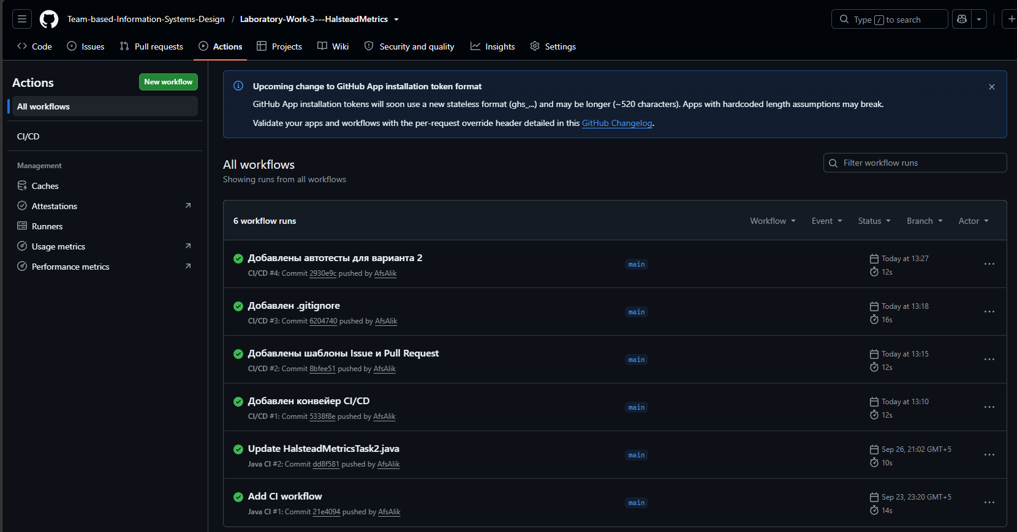
Рисунок 12 – История запусков конвейера CI/CD в репозитории ЛР3
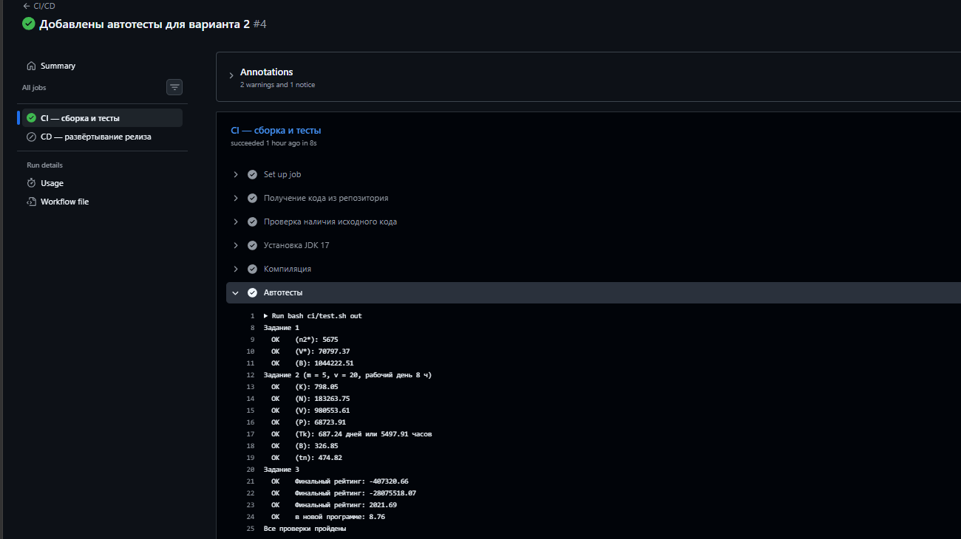
Рисунок 13 – Результат автотестов ЛР3 в конвейере CI
В репозитории ЛР2 автотесты написаны на pytest. Для всех пяти вариантов проверяются сходимость метода Ньютона и условия K > 0, B > n, а для варианта 2 результаты сверяются со значениями из отчёта: B = 35,016, K = 5,337·10^{–3}, X_{n+1} = 18,708, время до окончания тестирования 548,854. Все 8 тестов пройдены (рисунок 14).
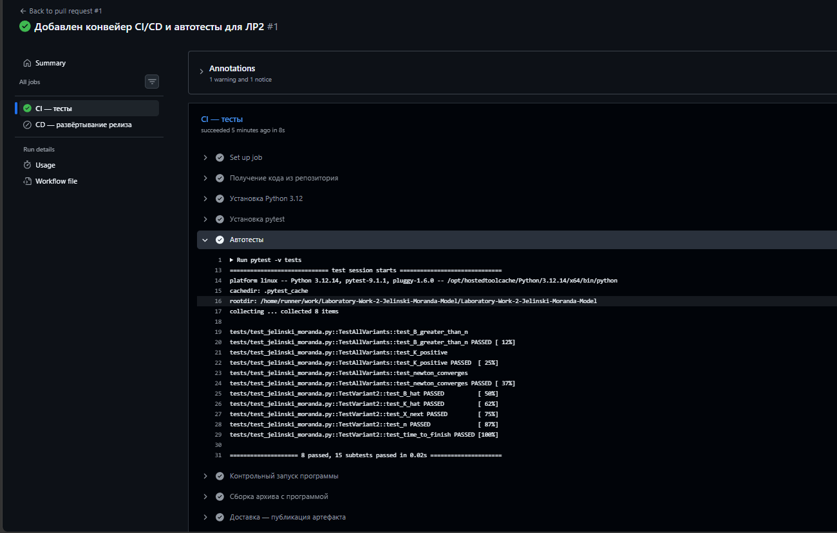
Рисунок 14 – Результат автотестов ЛР2 (pytest) в конвейере CI
В репозитории ЛР4 задание CI компилирует три проекта и анализирует их с помощью SpotBugs 4.8.6. Найденные предупреждения не прерывают сборку: код заданий намеренно содержит ошибки, а их поиск и является целью работы. На странице запуска выводится список предупреждений (рисунок 15) и таблица сверки с отчётами из папки results (рисунок 16): для library (4 предупреждения) и colt (752) результаты совпадают; для task1 эталонного XML-файла в папке results нет, найденные 13 предупреждений совпадают с отчётом по ЛР4.
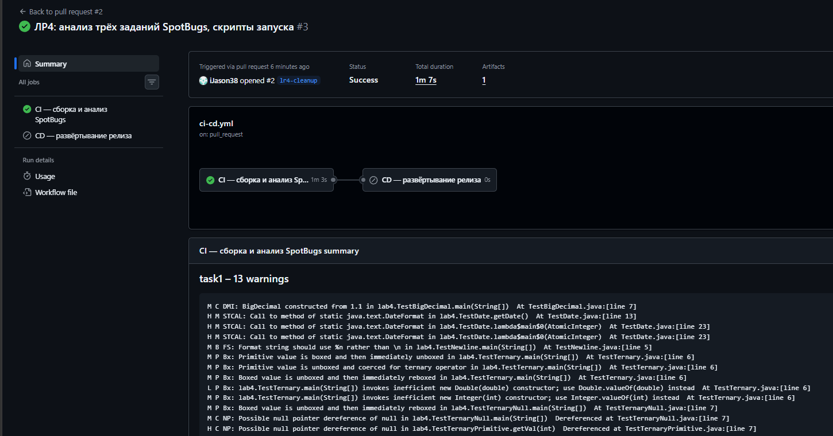
Рисунок 15 – Результаты анализа SpotBugs в конвейере CI (ЛР4)
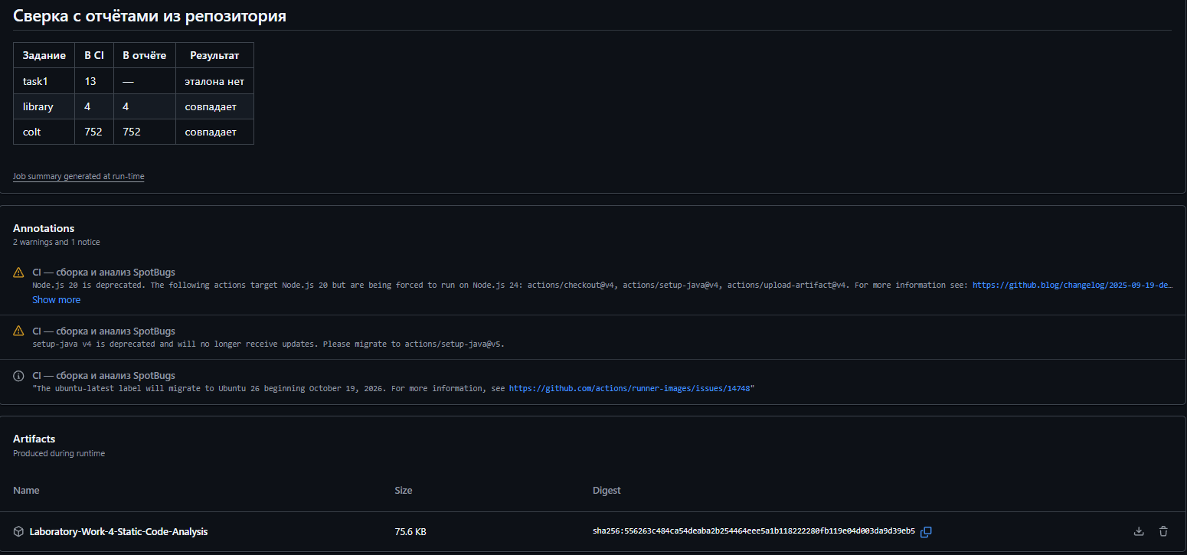
Рисунок 16 – Сверка результатов анализа с отчётами и опубликованный артефакт (ЛР4)
Польза CI подтвердилась в репозитории ЛР5 (рисунки 17 и 18). Разработчик ЛР5 добавил в программу ограничение коэффициента K₁₂ диапазоном от 0 до 1 и отправил изменения напрямую в main, минуя pull request. Конвейер (запуск № 8) завершился ошибкой: автотест обнаружил, что результат расчёта (K₁₂ = 1,0; K_{ф} = 1,0) расходится с эталонным файлом output.txt (K₁₂ = 1,0249; K_{ф} = 1,0249). Разработчик проверил расчёт, обновил эталон, и следующий запуск (№ 9) прошёл успешно. Без CI расхождение между кодом и эталонными результатами осталось бы незамеченным.
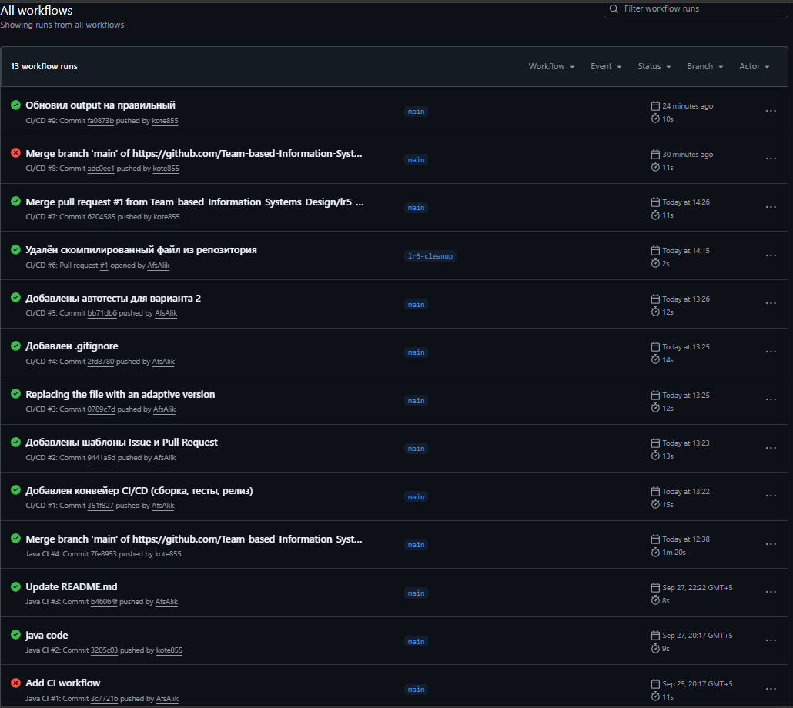
Рисунок 17 – История запусков конвейера в репозитории ЛР5
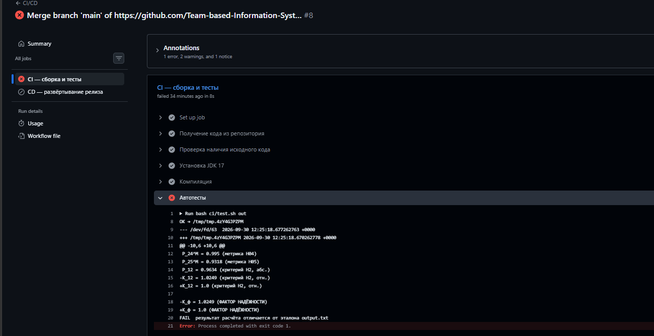
Рисунок 18 – Ошибка автотеста ЛР5: результат расчёта не совпал с эталоном

Непрерывная доставка (CD)
Непрерывная доставка реализована как публикация результата сборки: после успешного прохождения CI конвейер сохраняет готовый продукт как артефакт запуска (actions/upload-artifact). Для репозиториев на Java это исполняемый .jar-файл, для ЛР2 – zip-архив с программой, для ЛР4 – отчёты анализа SpotBugs. Артефакт хранится 30 дней и доступен для скачивания со страницы запуска участникам команды и владельцу продукта, то есть каждая версия из ветки main в любой момент готова к передаче.
На рисунке 19 показан артефакт Laboratory-Work-3---HalsteadMetrics размером 4,88 КБ, опубликованный запуском № 4 в репозитории ЛР3. Задание развёртывания в этом запуске пропущено, так как запуск вызван обычным push, а не тегом версии.
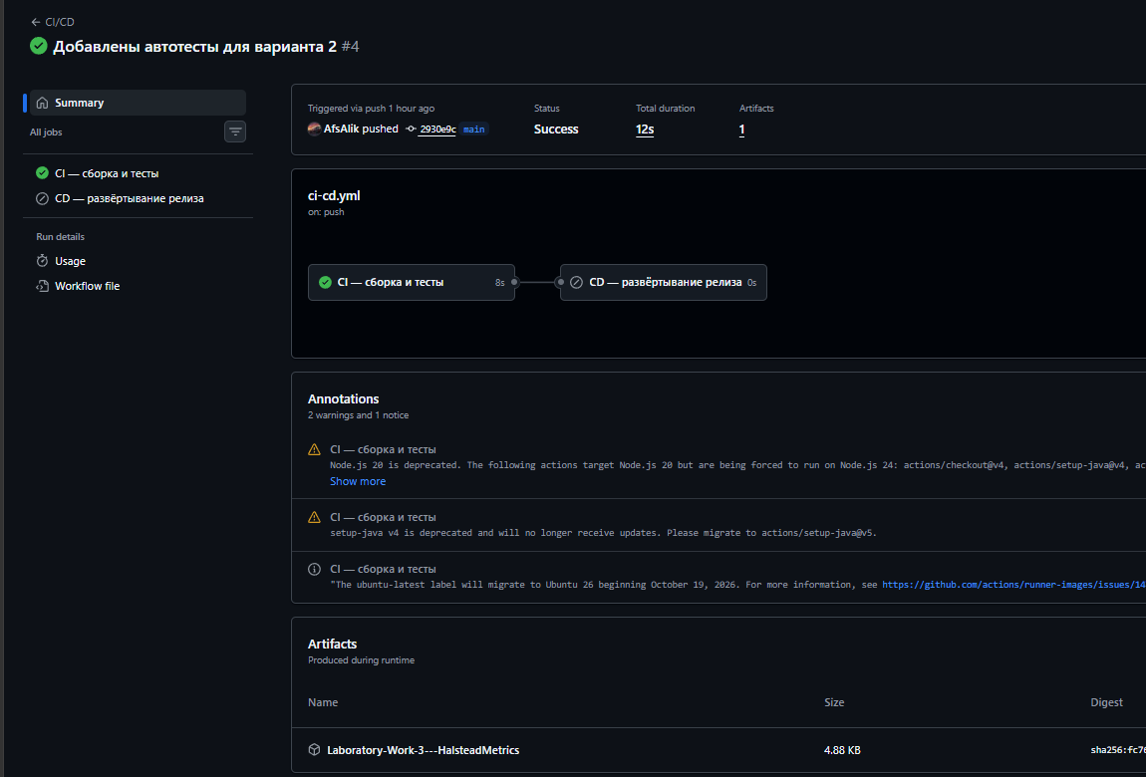
Рисунок 19 – Артефакт сборки ЛР3 на странице запуска конвейера

Непрерывное развёртывание (CD)
Непрерывное развёртывание выполняет второе задание конвейера – «CD – развёртывание релиза». Оно запускается только при отправке тега версии вида v* и только после успешного CI (needs: build). Задание получает собранный артефакт и с помощью действия softprops/action-gh-release публикует GitHub Release, прикладывая к нему готовый файл и автоматически сформированный список изменений. Выпуск новой версии сводится к созданию и отправке тега, а сборка, проверка и публикация выполняются без участия человека.
Развёртывание продемонстрировано на ЛР3. Скрам-мастер создал аннотированный тег командой git tag -a v1.0 и отправил его в удалённый репозиторий командой git push (верхняя часть рисунка 20). Запуск № 5, вызванный тегом, выполнил оба задания конвейера (рисунок 21), и в репозитории появился релиз v1.0, опубликованный github-actions, с файлом Laboratory-Work-3---HalsteadMetrics.jar (рисунок 22). Работоспособность релиза проверена: скачанный файл запускается командой java -cp Laboratory-Work-3---HalsteadMetrics.jar HalsteadMetricsTask1, и программа выдаёт для варианта 2 результаты, совпадающие с отчётом по ЛР3 (нижняя часть рисунка 20).
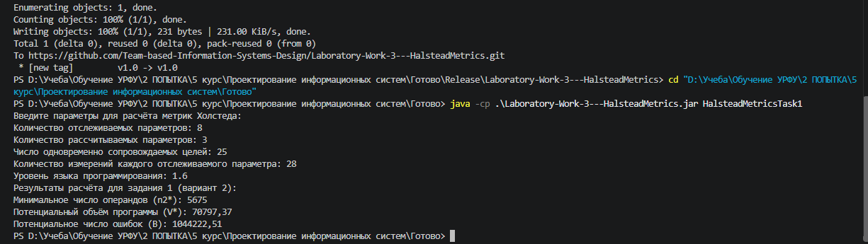
Рисунок 20 – Отправка тега v1.0 и запуск программы из релиза
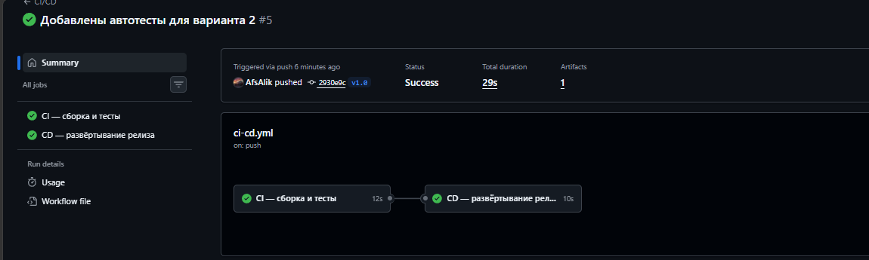
Рисунок 21 – Запуск конвейера по тегу v1.0: выполнены CI и CD
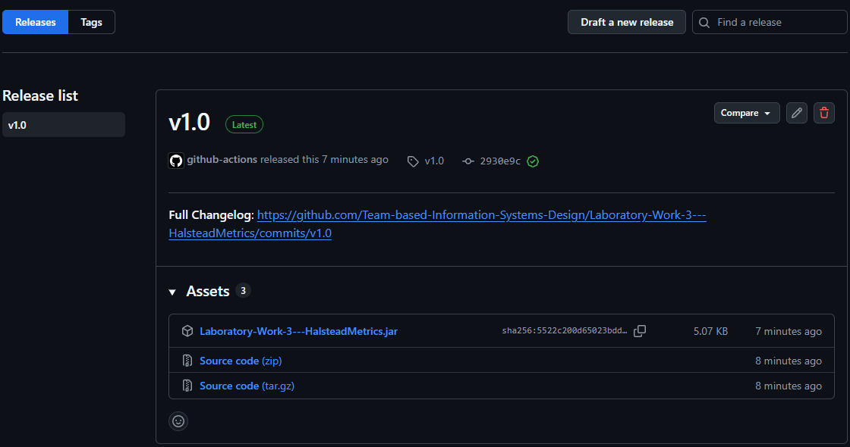
Рисунок 22 – Релиз v1.0 в репозитории ЛР3
В остальных репозиториях развёртывание настроено так же и выполняется при отправке тега версии.

Аналитика работы команды
Для контроля хода спринта и работы конвейеров использовались встроенные графики GitHub: отчёты доски проекта (Insights), раздел Insights репозитория и метрики GitHub Actions на уровне репозитория и организации. Графики по репозиторию приведены на примере ЛР4, в работе над которой участвовали двое участников команды.
Отчёт Burn up доски «Команда 2 – Спринт 1» (рисунок 23) показывает по дням, сколько задач спринта добавлено и сколько из них выполнено. На конец спринта на доске пять задач, из которых четыре (ЛР2–ЛР5) завершены, а задача по ЛР1 находится в работе.
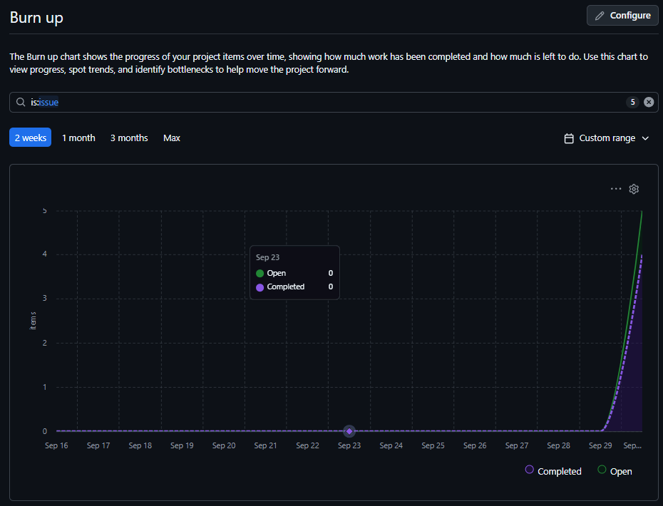
Рисунок 23 – График Burn up доски проекта «Команда 2 – Спринт 1»
Граф сети (Insights → Network, рисунок 24) показывает историю веток репозитория ЛР4 во времени: основную ветку main, старую ветку develop и ветки lr4-ci-cd и lr4-cleanup, которые были слиты в main через pull request #1 и #2. При наведении на коммит отображаются его автор и описание.
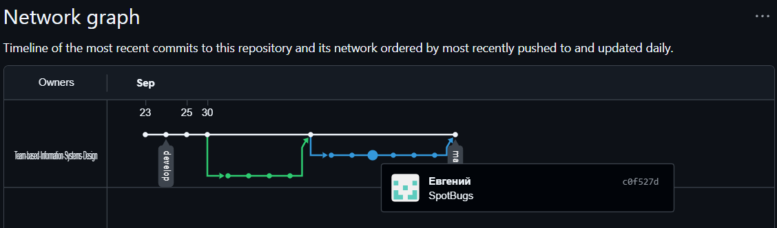
Рисунок 24 – Граф веток репозитория ЛР4 (Network)
График Contributors (рисунок 25) показывает количество коммитов в ветку main по неделям – в целом и отдельно по каждому участнику. В ЛР4 скрам-мастер (AfsAlik) выполнил 9 коммитов, разработчик ЛР4 (iJason38) – 5 коммитов. Большой объём добавленных строк у разработчика объясняется загрузкой исходных текстов анализируемых проектов, библиотек и отчётов SpotBugs; это же видно на графике Code frequency, показывающем добавленные и удалённые строки по неделям (рисунок 26).
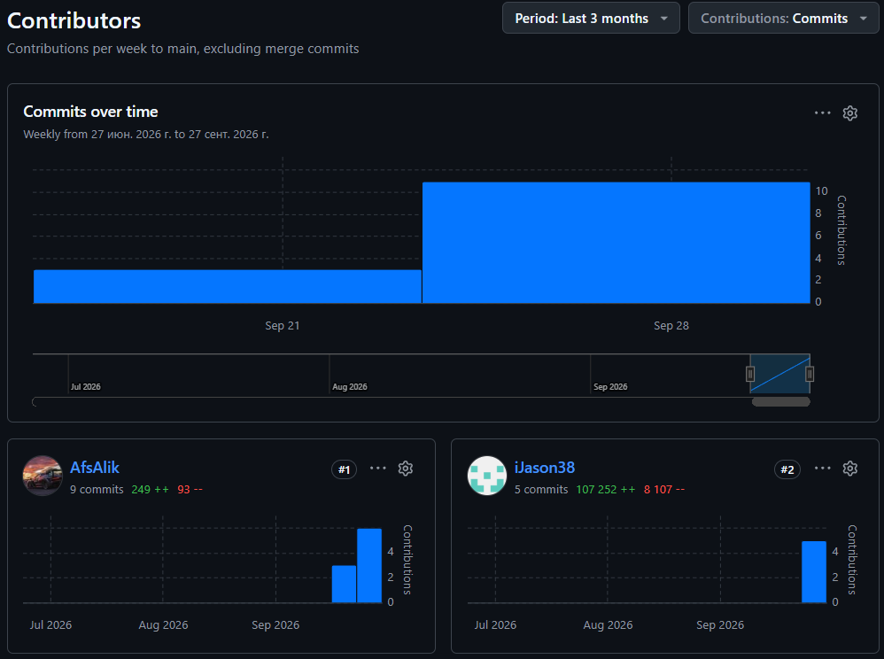
Рисунок 25 – Коммиты участников в репозитории ЛР4 (Contributors)
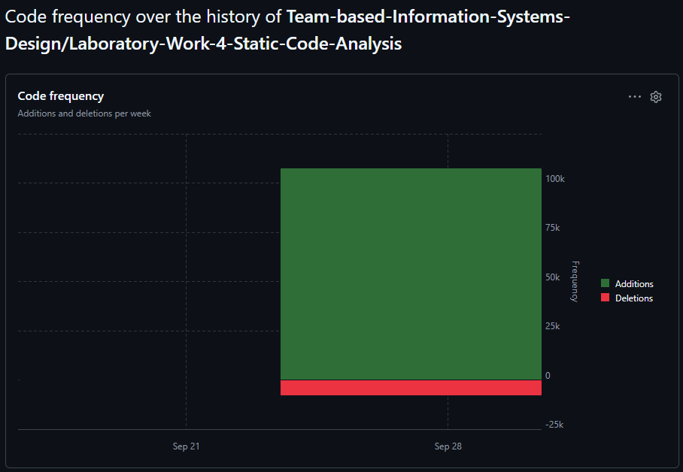
Рисунок 26 – Добавленные и удалённые строки в репозитории ЛР4 (Code frequency)
Сводка Pulse за неделю 23–30 сентября 2026 г. (рисунок 27) подводит итог работы над ЛР4: два pull request слиты, открытых pull request нет, задача [ЛР4] закрыта, двое авторов выполнили 14 коммитов.
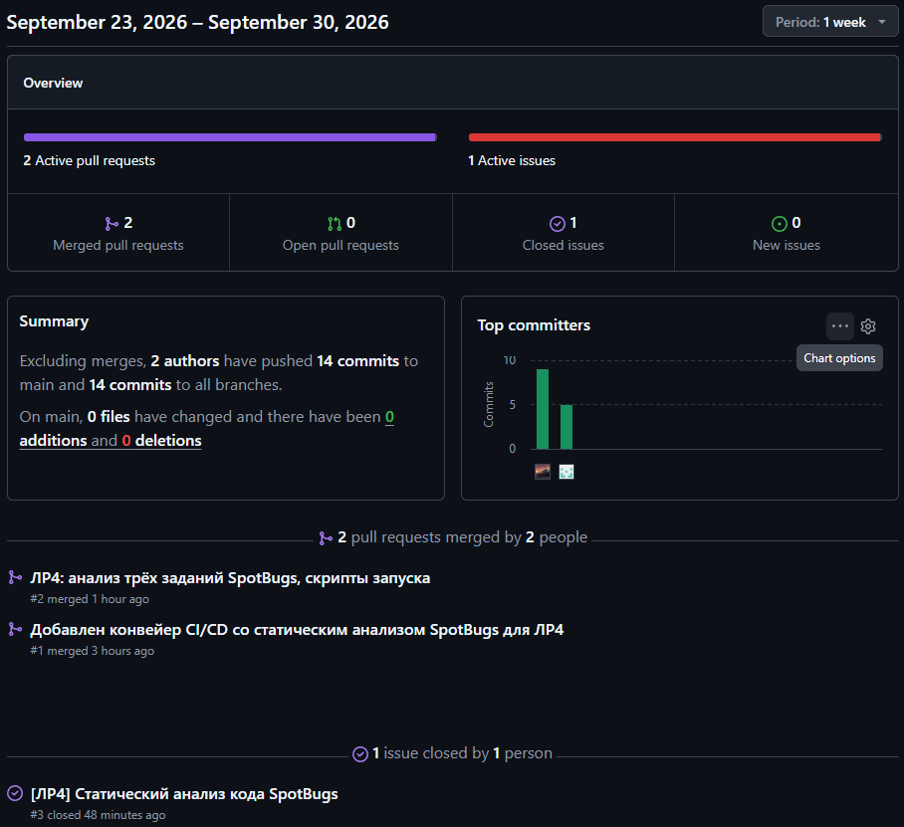
Рисунок 27 – Сводка активности репозитория ЛР4 за неделю (Pulse)
Метрики GitHub Actions показывают нагрузку на конвейеры. В репозитории ЛР4 за сентябрь выполнено 6 заданий общей длительностью 8 минут: 4 запуска текущего конвейера ci-cd.yml и 2 запуска первоначального конвейера ci.yml, который затем был заменён (рисунок 28). По организации в целом за месяц выполнено 33 задания общей длительностью 36 минут; больше всего запусков – 10 – у конвейера ЛР5 (рисунок 29).
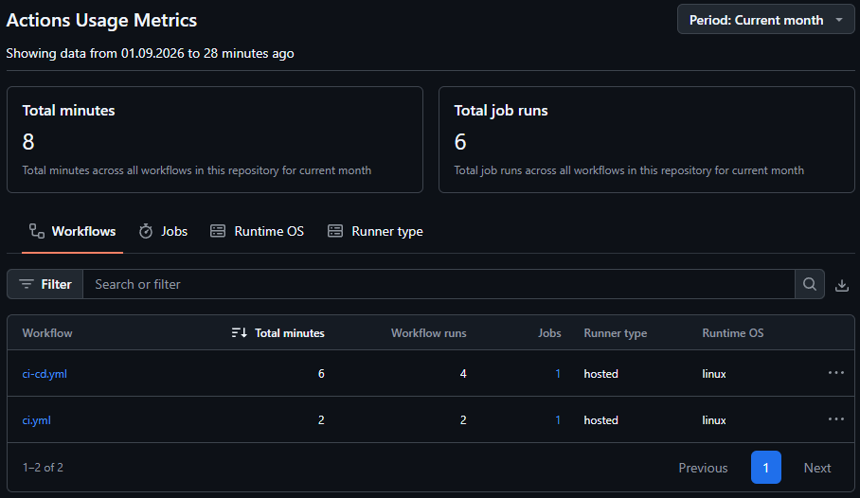
Рисунок 28 – Использование GitHub Actions в репозитории ЛР4 (Actions usage metrics)
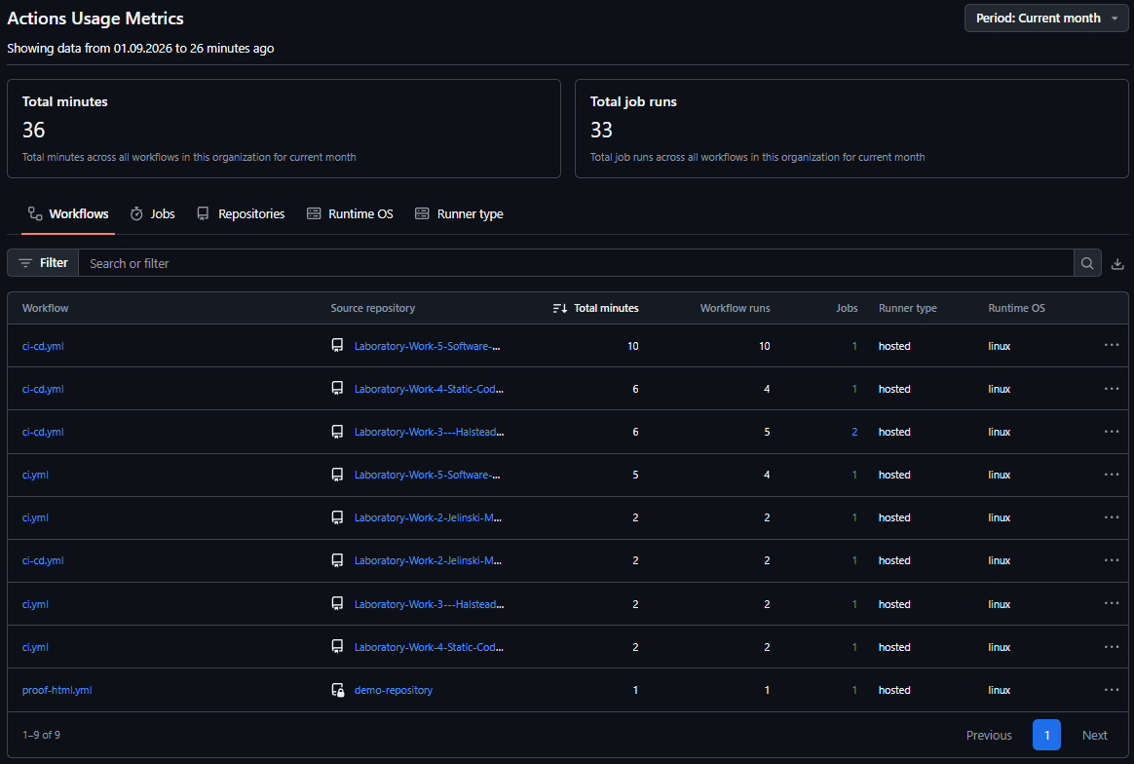
Рисунок 29 – Использование GitHub Actions в организации (Actions usage metrics)
Метрики производительности по организации (рисунок 30): среднее время выполнения задания – 15 с, среднее ожидание в очереди – 2 с, доля неуспешных заданий – 18 %. Основную часть неуспешных запусков дали первоначальные конвейеры ci.yml (в ЛР2 и ЛР4 неуспешны все их запуски, в ЛР5 – 25 %), которые были заменены единым конвейером ci-cd.yml. У действующих конвейеров ci-cd.yml неуспешные запуски есть только в ЛР5 (11 %, один запуск из девяти) – это запуск № 8, в котором автотест обнаружил расхождение с эталоном (см. подраздел 3.4).
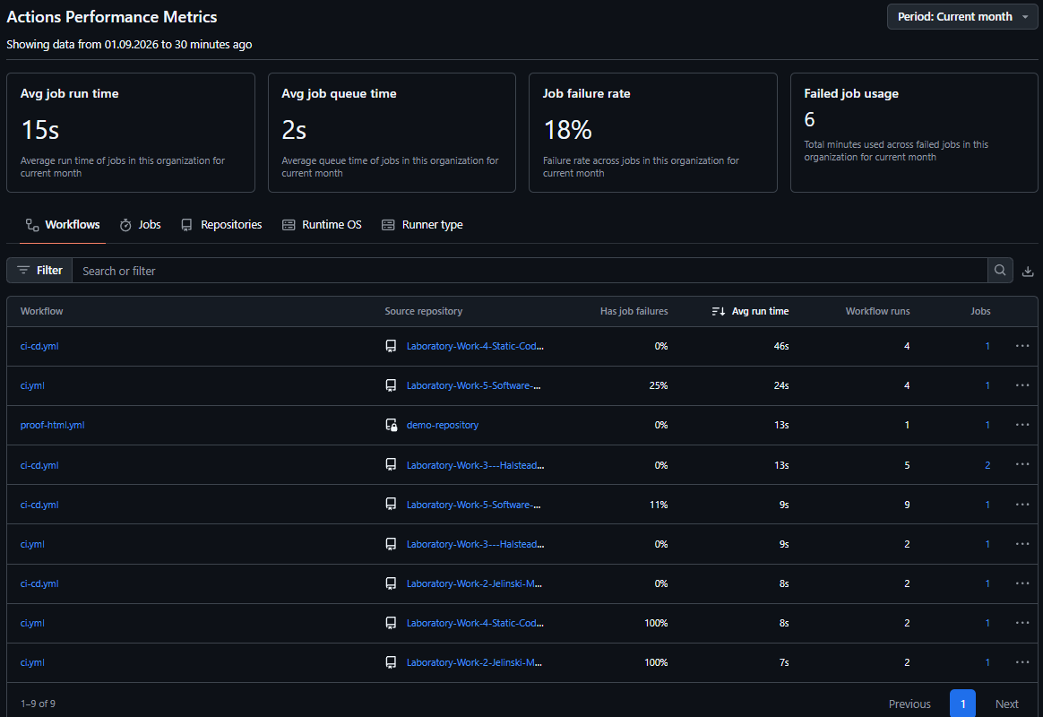
Рисунок 30 – Показатели выполнения конвейеров в организации (Actions performance metrics)
Активность отдельного участника по дням показывает календарь вкладов (contribution graph) в профиле GitHub: каждая клетка – один день, чем ярче цвет, тем больше вкладов. На рисунке 31 приведён календарь скрам-мастера (AfsAlik): основная активность приходится на сентябрь 2026 г., когда велась командная работа; за этот месяц создано 13 коммитов в пяти репозиториях. В календарь входит и работа Устюгова М.Е., выполнявшаяся через этот аккаунт.
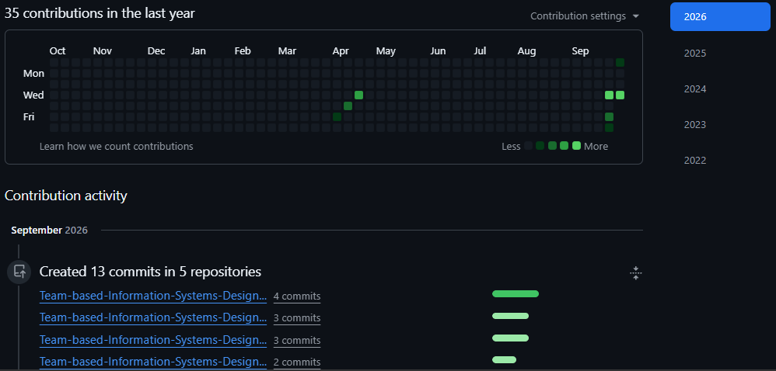
Рисунок 31 – Календарь активности скрам-мастера по дням (contribution graph)

Работа участников команды
Участниками команды выполнены следующие работы:
- Кандыба Н.Д. (скрам-мастер, AfsAlik) – создал организацию и репозитории, пригласил участников и выдал права; создал доску проекта, задачи и шаблоны задач и pull request; разработал конвейеры CI/CD для всех репозиториев, автотесты для ЛР2, ЛР3 и ЛР5 и сверку результатов анализа для ЛР4; проводил ревью pull request; выпустил релиз v1.0 ЛР3; выполнил ЛР3 «Метрики Холстеда» и совместно с Устюговым М.Е. – ЛР1;
- Клянчин А.С. (разработчик, Rexonis) – разработал программу ЛР2 по модели Джелинского–Моранды на Python и отчёт; провёл ревью pull request #1 с автотестами ЛР2;
- Плетт Е.Н. (разработчик, iJason38) – выполнил ЛР4: проанализировал три задания анализатором SpotBugs, подготовил скрипты запуска анализа, добавил библиотеки для компиляции проектов library и colt, оформил отчёт; провёл ревью pull request #1 с конвейером ЛР4, открыл pull request #2 и прошёл ревью скрам-мастера;
- Покуль М.О. (разработчик, kote855) – разработал программу ЛР5 для расчёта фактора надёжности по ГОСТ 28195-89 на Java и отчёт; провёл ревью и слияние pull request #1; исправил эталонные результаты после ошибки, обнаруженной CI;
- Устюгов М.Е. (разработчик) – выполнял работы по ЛР1 «Командная разработка кода» совместно со скрам-мастером; из-за блокировки собственного аккаунта GitHub работал на компьютере скрам-мастера через аккаунт AfsAlik.

ЗАКЛЮЧЕНИЕ
В ходе работы команда № 2 организовала коллективную разработку программного обеспечения для лабораторных работ № 2–5 по методологии Scrum на платформе GitHub. Роль владельца продукта выполнял преподаватель, роль скрам-мастера – Кандыба Н.Д., разработчиками выступили участники, ответственные за отдельные лабораторные работы.
Использованы штатные средства GitHub: организация с разграничением прав, репозитории git, доска GitHub Projects и задачи Issues с пользовательскими историями и критериями приёмки, ветки и pull request с ревью кода, GitHub Actions. Во всех четырёх репозиториях с программами настроены непрерывная интеграция (автоматическая сборка и автотесты на каждый push и pull request), непрерывная доставка (публикация готовой сборки как артефакта) и непрерывное развёртывание (автоматическая публикация GitHub Release по тегу версии); развёртывание продемонстрировано выпуском версии v1.0 ЛР3. Ход спринта и работа конвейеров контролировались по встроенным графикам GitHub: Burn up доски проекта, Network, Contributors, Pulse и метрикам GitHub Actions.
Польза такой организации проявилась в ходе работы: ревью pull request позволило сверить результаты анализа ЛР4 с отчётом до слияния, а конвейер CI в репозитории ЛР5 сразу обнаружил расхождение между изменённым кодом и эталонными результатами, которое было исправлено следующим коммитом.

ПРИЛОЖЕНИЕ А
(справочное)
Конфигурация конвейера CI/CD для репозиториев на Java (.github/workflows/ci-cd.yml)
# CI/CD конвейер команды №2
# CI — непрерывная интеграция: компиляция и автотесты на каждый push и pull request;
# CD — непрерывная доставка: готовый .jar публикуется как артефакт каждого запуска;
# CD — непрерывное развёртывание: при push тега v* автоматически создаётся GitHub Release с .jar.
# Если в папке src ещё нет кода, сборка пропускается без ошибки.

name: CI/CD

on:
push:
branches: [ "main" ]
tags: [ "v*" ]
pull_request:
branches: [ "main" ]
workflow_dispatch:

permissions:
contents: read

jobs:
build:
name: CI — сборка и тесты
runs-on: ubuntu-latest
env:
LC_ALL: C.UTF-8 # кириллица в именах файлов и выводе программ
outputs:
has_code: ${{ steps.check.outputs.has_code }}
app_name: ${{ steps.check.outputs.app_name }}

steps:
- name: Получение кода из репозитория
uses: actions/checkout@v4

- name: Проверка наличия исходного кода
id: check
run: |
# имя .jar = имя репозитория без ведущих дефисов
APP_NAME=$(echo "${{ github.event.repository.name }}" | sed 's/^-*//')
echo "app_name=$APP_NAME" >> "$GITHUB_OUTPUT"
if ls src/*.java >/dev/null 2>&1; then
echo "has_code=true" >> "$GITHUB_OUTPUT"
else
echo "has_code=false" >> "$GITHUB_OUTPUT"
echo "::notice::В папке src пока нет .java-файлов — сборка пропущена"
fi

- name: Установка JDK 17
if: steps.check.outputs.has_code == 'true'
uses: actions/setup-java@v4
with:
java-version: '17'
distribution: 'temurin'

- name: Компиляция
if: steps.check.outputs.has_code == 'true'
run: |
mkdir -p out
javac -encoding UTF-8 -d out src/*.java

- name: Автотесты
if: steps.check.outputs.has_code == 'true' && hashFiles('ci/test.sh') != ''
run: bash ci/test.sh out

- name: Сборка .jar
if: steps.check.outputs.has_code == 'true'
run: |
JAR="${{ steps.check.outputs.app_name }}.jar"
MAINS=$(grep -l "static void main" src/*.java || true)
if [ "$(echo "$MAINS" | grep -c .)" -eq 1 ]; then
# одна точка входа — jar запускается командой java -jar
jar --create --file "$JAR" --main-class "$(basename "$MAINS" .java)" -C out .
else
# несколько программ — запуск: java -cp <файл>.jar <ИмяКласса>
jar --create --file "$JAR" -C out .
fi
ls -l "$JAR"

- name: Доставка — публикация артефакта
if: steps.check.outputs.has_code == 'true'
uses: actions/upload-artifact@v4
with:
name: ${{ steps.check.outputs.app_name }}
path: ${{ steps.check.outputs.app_name }}.jar
retention-days: 30

release:
name: CD — развёртывание релиза
needs: build
if: startsWith(github.ref, 'refs/tags/v') && needs.build.outputs.has_code == 'true'
runs-on: ubuntu-latest
permissions:
contents: write

steps:
- name: Получение собранного .jar
uses: actions/download-artifact@v4
with:
name: ${{ needs.build.outputs.app_name }}

- name: Публикация GitHub Release
uses: softprops/action-gh-release@v2
with:
files: ${{ needs.build.outputs.app_name }}.jar
generate_release_notes: true

